实验 5 实验报告
教学班级：车辆三班 学生学号：2021111750学生姓名：任铎
实验日期：2021.11.2 实验机房：X7307助教老师：冯洁，石乾宏

一、实验目的
1．掌握常用系统函数的功能及使用方法；
2．掌握自定义有返回值函数的概念、定义及使用方法。
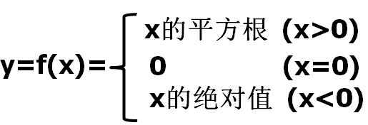
二、实验任务
1、编程实现：根据键盘输入的数x，计算分段函数f(x)的值。

(1) 主函数功能：从键盘输入数x，通过调用子函数得到计算结果，输出结果。
(2) 子函数功能：定义有返回值函数，实现计算该分段函数值的功能，返回计算结果。
要求：求平方根和绝对值使用数学函数sqrt(x)、fabs(x)。
(3) 输入输出格式参见样张：
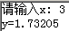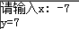

2、编程实现：1~10加减乘运算训练系统。
(1) 主函数功能：随机产生一个1~10加减乘算术式（数字在1~10之间随机产生，运算符在加减乘中随机产生，如2+3=、8-4=、6*3=），要求用户输入计算结果，通过调用子函数得到正确答案，判断用户输入的计算结果是否正确并输出结论。
(2) 子函数功能：定义有返回值函数，实现加减乘算术式的计算功能，返回计算结果。
(3) 输入输出格式参见样张：
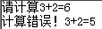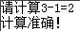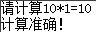

3. 编程实现：计算a^{b}与b ª的和。
(1) 主函数功能：从键盘输入两个整数a、b（要求a>0, b>0），通过两次调用子函数分别得到a^{b}的值、b ª的值，求二者之和并输出结果。
(2) 子函数功能：定义有返回值函数，实现计算$x^{y}$的功能（不能调用系统函数pow），返回计算结果。
(3) 输入输出格式参见样张：
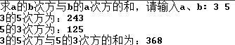

4、编程实现：求两个正整数的最大公约数、最小公倍数。
(1) 主函数功能：从键盘输入两个正整数，通过调用两个子函数分别得到最大公约数、
最小公倍数并输出结果。
(2) 子函数1功能：定义有返回值函数，实现求两个正整数的最大公约数的功能，返回最大公约数。
子函数2功能：定义有返回值函数，实现求两个正整数的最小公倍数的功能（要求调用子函数1得到最大公约数），返回最小公倍数。
(3) 输入输出格式参见样张：
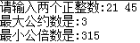

5、编程实现：计算正整数m~n之间（含m、n）所有水仙花数之和。
(1) 主函数功能：从键盘输入两个正整数m、n（均在100~999之间，且 m<n），通过调用子函数判断出m~n之间（含m、n）所有水仙花数，计算所有水仙花数之和并输出结果。
(2) 子函数功能：定义有返回值函数，实现判断正整数x是否为水仙花数的功能, 返回true或false。（水仙花数是指一个三位数，它的每个数位上的数字的立方和等于它本身。如153=1³+5³+3³）。
(3) 输入输出格式参见样张：
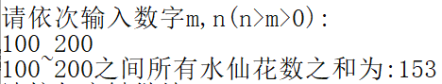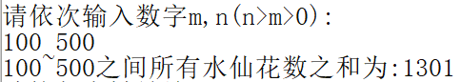

三、实验结果（源程序+注释+运行结果截图）
第1题：
#include<iostream>
using namespace std;
double add(double x)
{
if(x>0)
return sqrt(x);
else if(x==0)
return 0;
else
return fabs(x);
}
int main()
{
cout<<"2021111750 任铎"<<endl;
double a,b;
cout<<"请输入x:";
cin>>a;
b=add(a);
cout<<"y="<<b<<endl;
return 0;
}

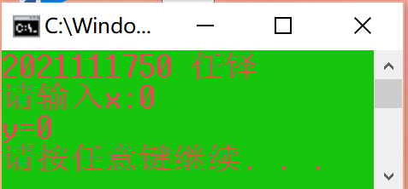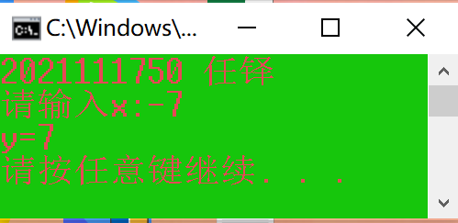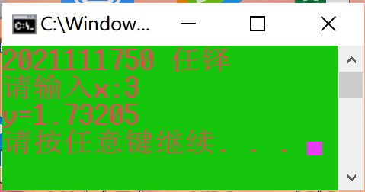

第2题：
#include<iostream>
#include<ctime>
using namespace std;
int main ()
{
cout<<"2021111750 任¨?铎¨¬"<<endl;
int a,b,c,fh;
srand(time(NULL));
a=1+rand()%10;
fh=1+rand()%3;
b=1+rand()%10;
switch(fh)
{
case 1:cout<<"请?计?算?"<<a<<"+"<<b<<"=";break;
case 2:cout<<"请?计?算?"<<a<<"-"<<b<<"=";break;
case 3:cout<<"请?计?算?"<<a<<"*"<<b<<"=";break;
}
cin>>c;
int add(int,int,int);
if(c==add(a,b,fh))
cout<<"计?算?正y确¨¡¤！ê?"<<endl;
else
{
if(fh==1)
cout<<"计?算?错ä¨ª误¨®！ê?"<<a<<"+"<<b<<"="<<add(a,b,fh)<<endl;
else if(fh==2)
cout<<"计?算?错ä¨ª误¨®！ê?"<<a<<"-"<<b<<"="<<add(a,b,fh)<<endl;
else
cout<<"计?算?错ä¨ª误¨®！ê?"<<a<<"*"<<b<<"="<<add(a,b,fh)<<endl;
}
return 0;
}
int add(int x,int y,int op)
{
switch(op)
{
case 1:return x+y;break;
case 2:return x-y;break;
default:return x*y;
}
}
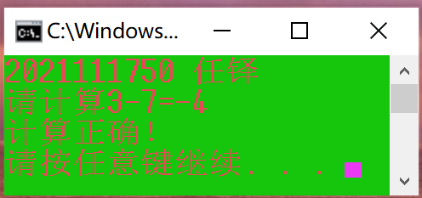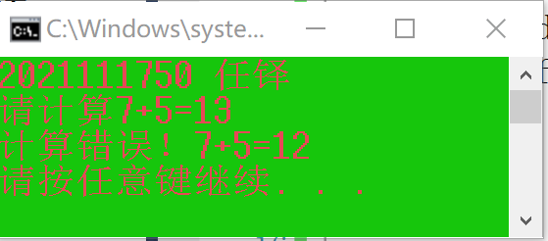
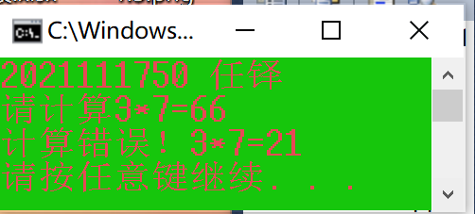

第三题：

#include<iostream>
using namespace std;
int add(int x,int y)
{
int i,z(1);
for(i=1;i<=y;i++)
z=z*x;
return z;
}
int main()
{
cout<<"2021111750 任铎"<<endl;
int a,b,m,n,p;
cout<<"求a的b次方与b的a次方的和，请输入a、b：";
cin>>a>>b;
cout<<a<<"的"<<b<<"次方为："<<add(a,b)<<endl;
cout<<b<<"的"<<a<<"次方为："<<add(b,a)<<endl;
cout<<a<<"的"<<b<<"次方与"<<b<<"的"<<a<<"次方的和为："<<add(a,b)+add(b,a)<<endl;
}

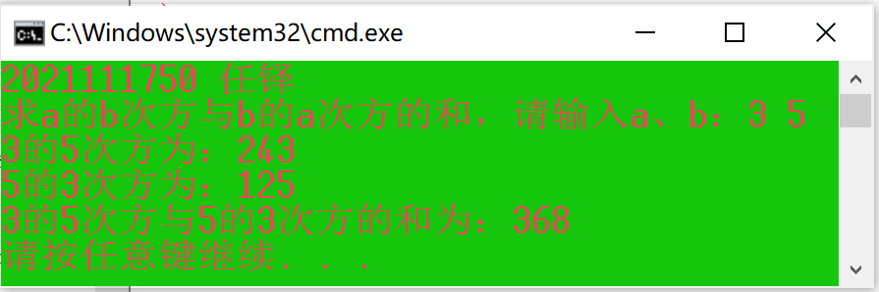

第四题：
#include<iostream>
using namespace std;
int add(int p,int q)
{
int r;
r=p%q;
if(r!=0)
do
{
p=q;
q=r;
r=p%q;
}while(r!=0);
return q;
}
int pdd(int x,int y)
{
int z;
z=x*y/add(x,y);
return z;
}
int main()
{
cout<<"2021111750 任铎"<<endl;
int a,b;
cout<<"请输入两个正整数：";
cin>>a>>b;
cout<<"最大公约数是："<<add(a,b)<<endl;
cout<<"最小公倍数是："<<pdd(a,b)<<endl;
return 0;
}

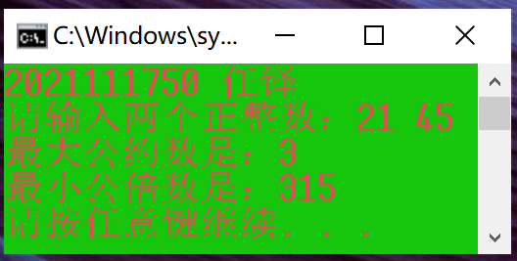
第五题：
#include<iostream>
using namespace std;
int main()
{
bool prime(int);
int m,n,a,s=0;
cout<<"请依次输入数字m,n(n>m>0):"<<endl;
cin>>m>>n;
for(a=m;a<=n;a++)
if(prime(a))
s=s+a;
cout<<m<<'~'<<n<<"之间所有水仙花数之和为："<<s<<endl;
return 0;
}
bool prime(int x)
{
int j,k,l(0);
for(j=x;j>0;)
{
j=j%10;
k=j*j*j;
l=l+k;
j=j/10;
}
if(l==x)
return true;
else
return false;
}
